UNIVERSITATEA TEHNICĂ A MOLDOVEI
FACULTATEA CALCULATOARE, INFORMATICĂ ȘI
MICROELECTRONICĂ
DEPARTAMENTUL INGINERIA SOFTWARE ȘI AUTOMATICĂ

Raport
Lucrare de laborator Nr. 8B
Tehnici de programare

Realizat: | Timotin Denis  SI-261
Verificat: | asist. univ. Dumitrașcu Marius

Chișinău, 2026

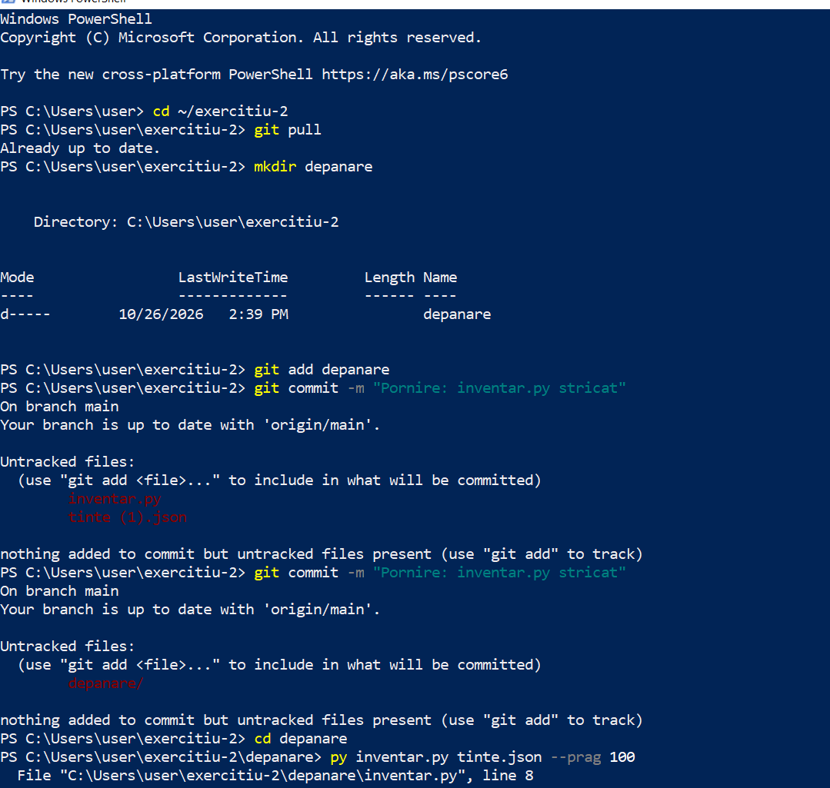

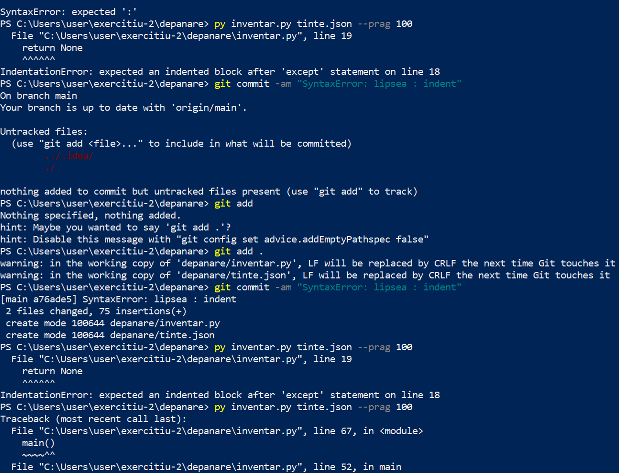

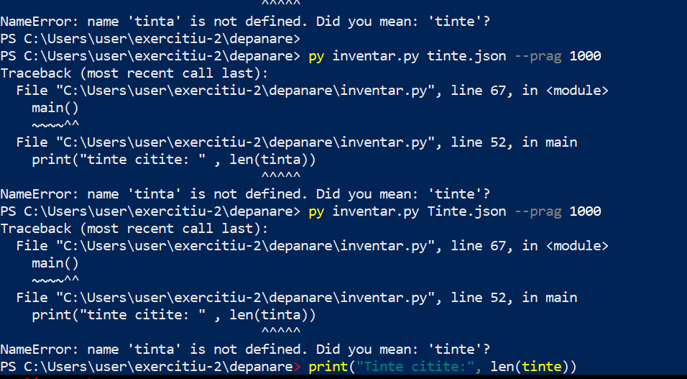

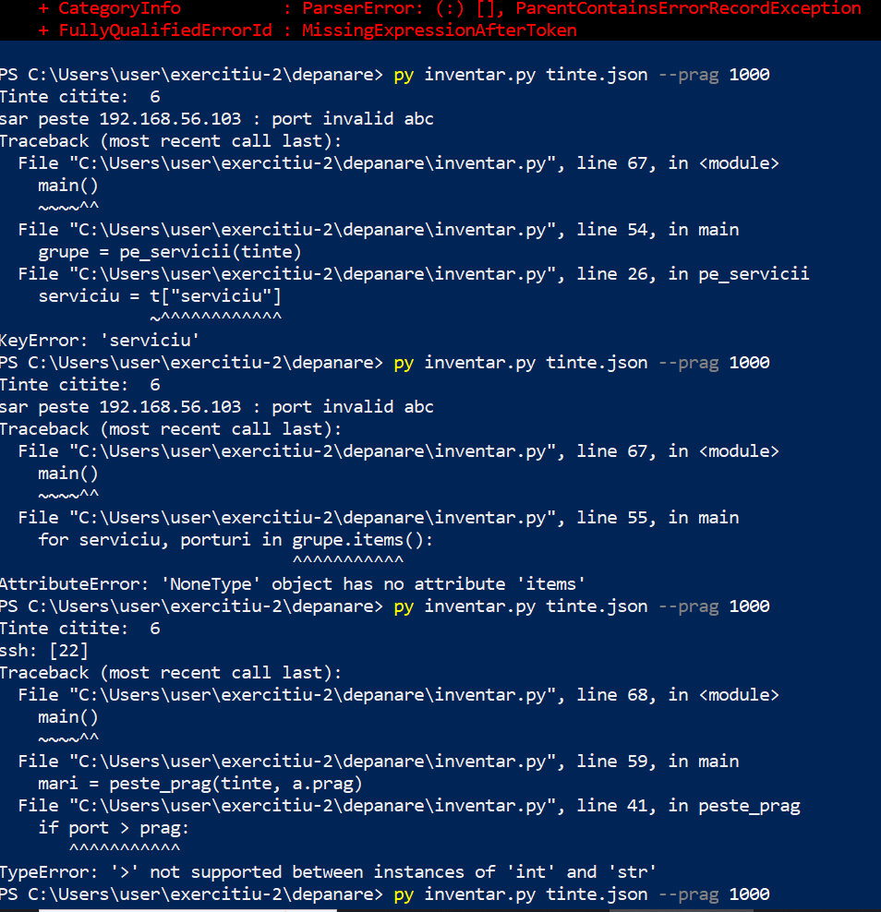

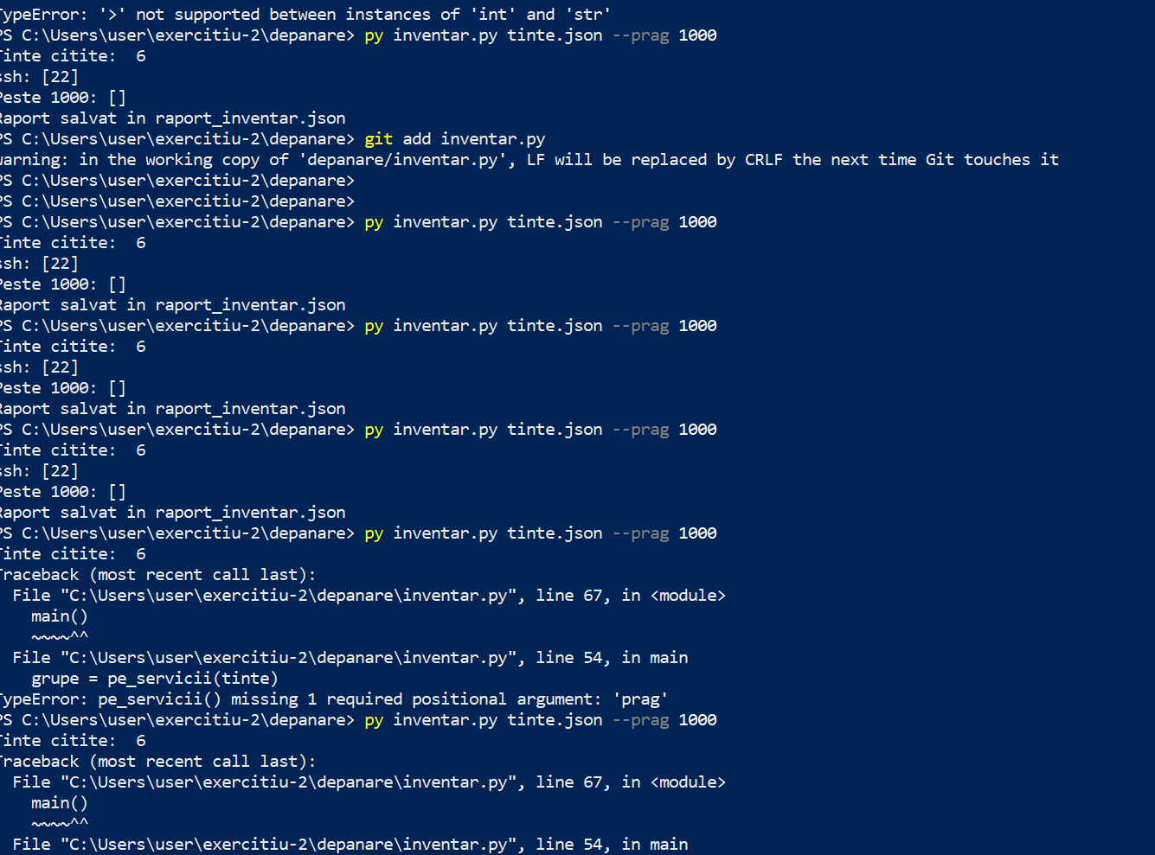

.
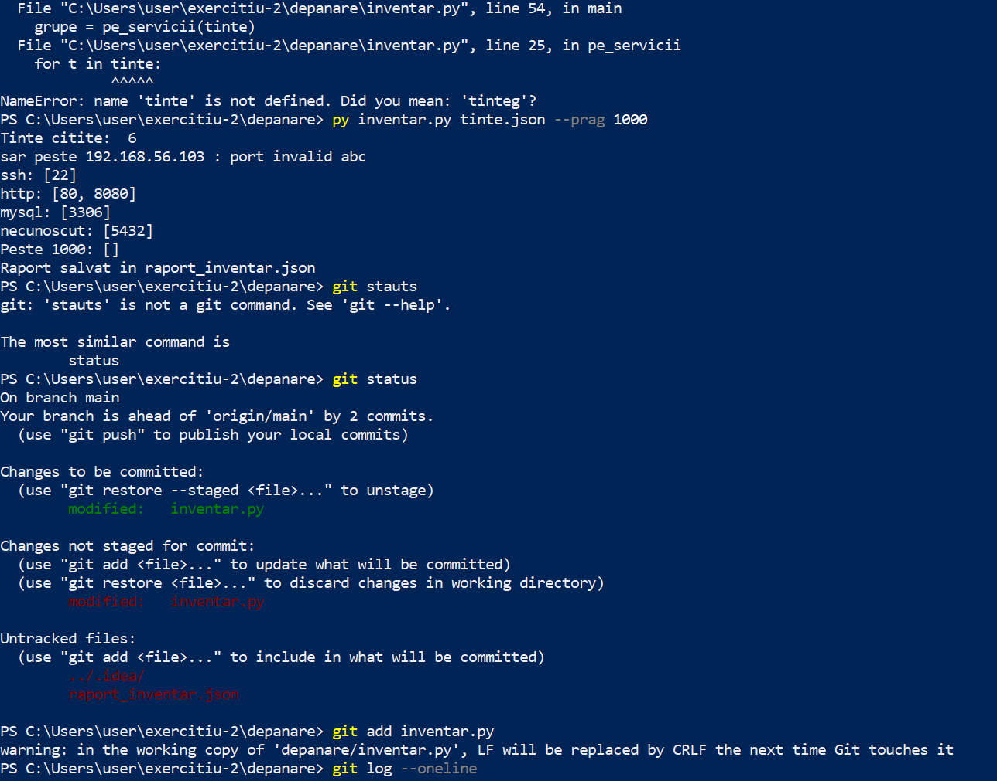

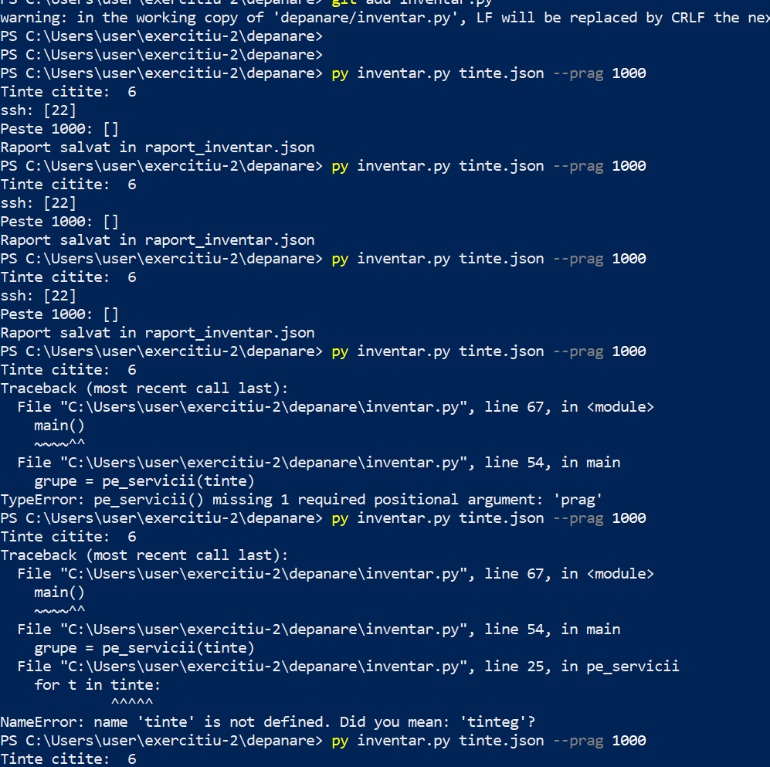

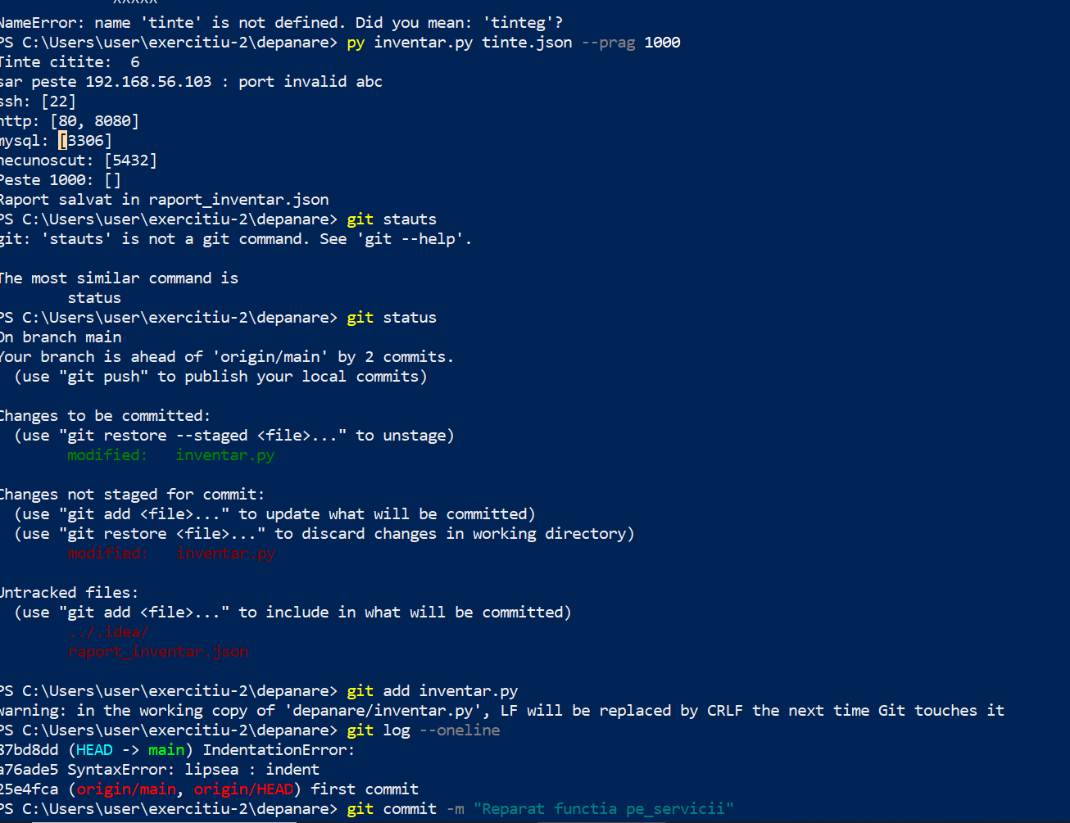

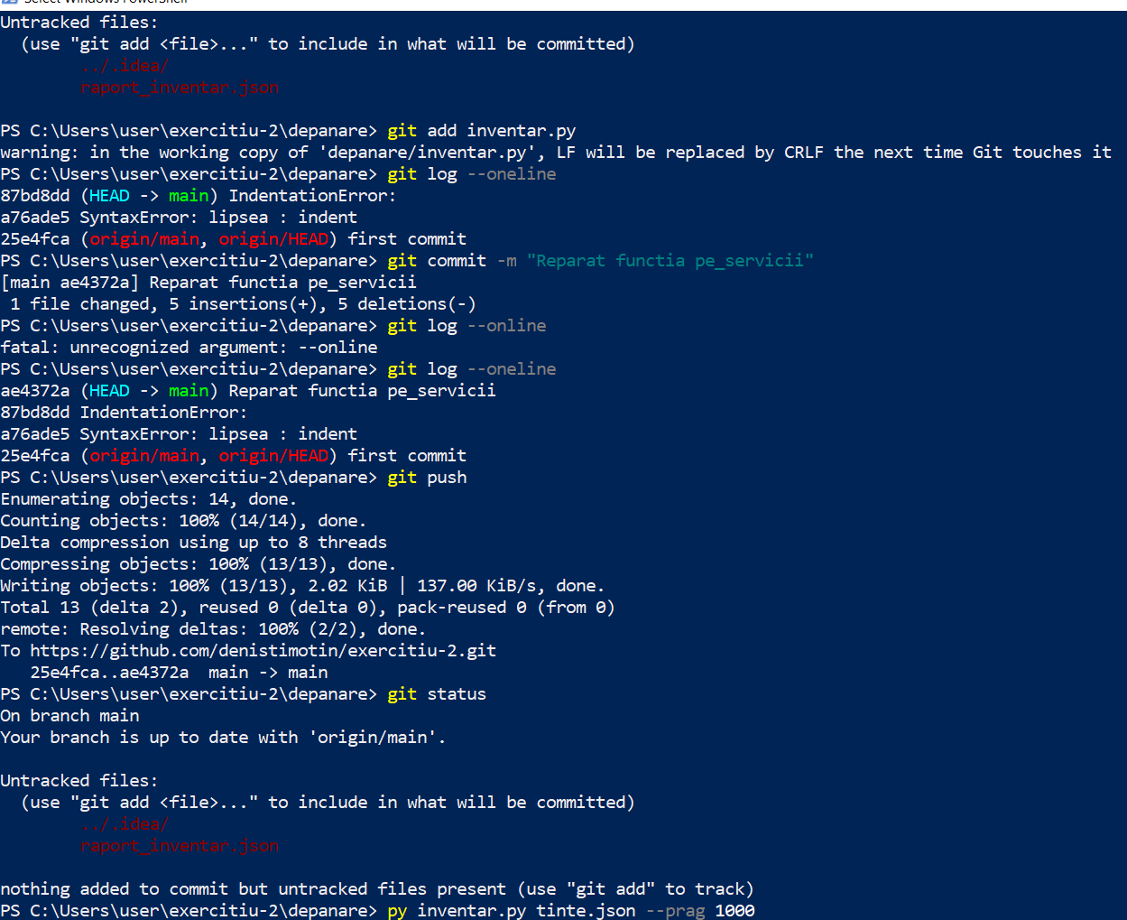

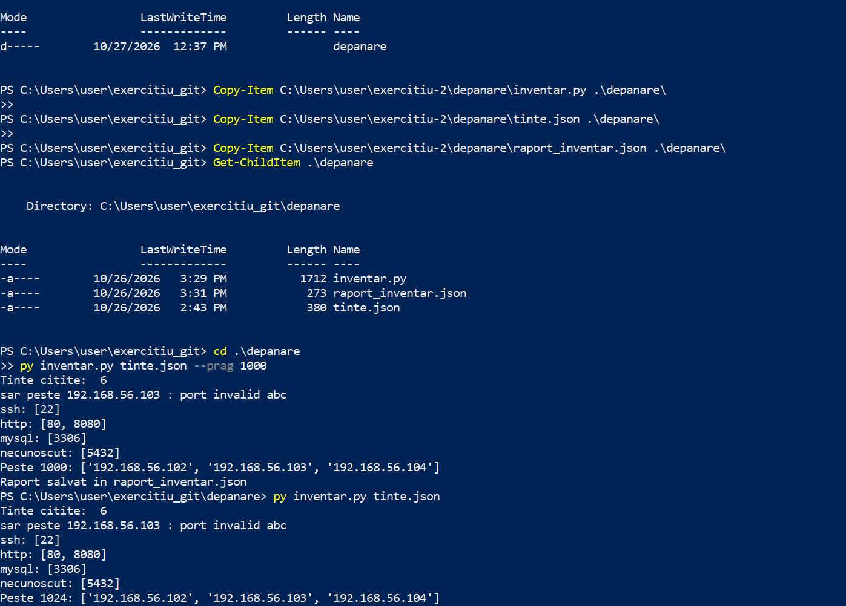

Concluzie
Am învățat să citesc mesajele de eroare, să repar programul pas cu pas și să folosesc Git pentru a păstra modificările. Programul a dat rezultatul cerut. În capturile disponibile nu se văd toate cele zece commituri separate cerute de fișa laboratorului.

